Муниципальное дошкольное образовательное учреждение
«Детский сад «Сказка» г. Надыма»
(МДОУ «Детский сад «Сказка»)

Конспект
Гимнастики после дневного сна для детей старшего дошкольного возраста
«Весенняя полянка».

Составил:
учитель-логопед
Байбарина Н.В.

Надым 2014 г.

Образовательная область: «Физическая культура».
Интеграция образовательных областей: «Физическая культура», «Здоровье», «Социализация».
Форма: закаливающие процедуры в игровой форме.
Цель: сохранение и укрепление физического здоровья детей старшего дошкольного возраста.
Задачи:
- Продолжать укреплять и сохранять здоровье детей.
- Создавать условия для систематического закаливания организма, используя самомассаж, массаж стоп, топтание в тазу с водой.
- Осуществлять закаливающие процедуры с использованием воды.
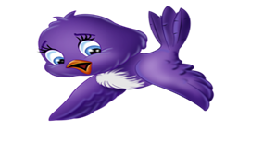
Оборудование: аудиозапись пения птиц, корригирующий коврик с рассыпными камушками, дуга для подлезания, резиновый коврик с ребристой поверхностью, коврик с травкой, бумажные цветы для поляны (

Ход закаливания:
Птички стали щебетать,
Будем глазки открывать,
Просыпаться и вставать.
(звучит щебетание птиц)

Все проснулись?!
Улыбнулись? Потянулись? (упражнения по тексту)
С боку на бок повернулись.
Руки в стороны и в кулачок-
Разожмем и на бочок.
Руки вверх и в кулачок-
Разожмем и на бочок.
А моя ладошка,
Как веселая гармошка.
Пальчики я раздвигаю,
А потом опять сдвигаю.
Вправо, влево головою!
Сначала маленьким я буду
И к коленям я прижмусь,
А потом большим я стану
И до неба дотянусь!
(упражнения лежа в постели)

Дружно встали, потянулись, спины ровно, все проснулись!
Друг за другом встали в ряд,
И пошли вперед опять.
(подъем, построение в ряд)

В лес весенний на прогулку,
Приглашаю вас пойти.
Интересней приключенья
Нам, ребята, не найти.

Как зверюшки по дорожке
Мы идем в весенний лес,
Тише, тише, не спешите,
Очень медленно идите.
(Идут по дорожкам)

Дальше, глубже в лес зашли,
Налетели комары.
Руки вверх - (хлопок над головой)
Руки вниз - (хлопок другой)
Комаров всех перебьем.

Под кустом пролезть не страшно
И под елкой не опасно.
Друг за другом успевайте.
Только ветки не сломайте.
(Дуга)

Мы идем, мы идем,
Никогда не устаем,
Все преграды на пути
Сможем запросто пройти.
И по кочкам мы идем,
Дальше, дальше все идем.
Ноги выше поднимаем
И по кочкам мы шагаем. (коврики)

Очень весело мы шли, (ковер в виде поляны)
На опушку вышли мы.
Все, зверюшки, на опушке
На зарядку становись!
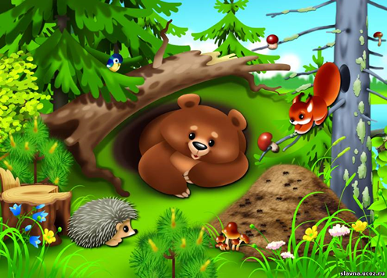
Спины ровно, руки вниз!
Раз - присели, как бельчонок. (приседают, согнув руки перед грудью)
Два - привстали, как зайчонок. (встают сделав «ушки» из пальчиков)
Три - помчались как лошадка. (бегут с высоким подниманием колена)
Четыре - ходит мишка косолапый, у него кривые лапы. (идут вперевалку)
Пять - без тропинок, без дорожек катится колючий ежик. (двигаются в полуприседе, сделав круглые спинки )

К речке быстрой мы спустились, (таз с водой)
Мы по берегу пошли,
Ножки в воду опустили.
Раз, 2, 3, 4, 5, – можно ножки вынимать.
Вот как славно освежились, ободрились.
Вышли на берег крутой,(пеленка)
И отправились домой.

Используемая литература:
1. Губанова Л.Г. Гимнастика и массаж для самых маленьких. Пособие для родителей и воспитателей. – М.: МОЗАИКА-СИНТЕЗ, 2012г.
2. Новикова И.М. Формирование представлений о здоровом образе жизни у дошкольников. Для работы с детьми 5-7 лет. – М.: МОЗАИКА-СИНТЕЗ, 2010г.

